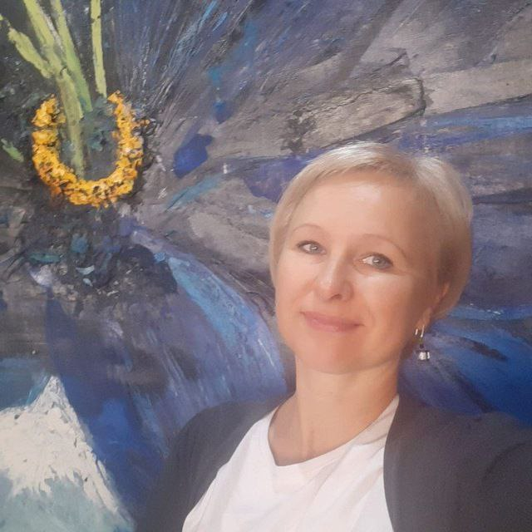 | Старший преподаватель кафедры спортивно-оздоровительных технологий и туризма  ДЗИС ГАЛИНА ЕВГЕНЬЕВНА  Структурное подразделение: Севастопольский экономико-гуманитарный институт (филиал) ФГАОУ ВО «КФУ им. В.И. Вернадского»  Дата рождения: 16.03.1977 г.  Общий стаж работы: 26 лет  Научно-педагогический стаж:1 год  Стаж работы по профилю: 21 год
Место работы: ООО "Севастополь – тур", директор фирмы с 11.03.2012 г. по настоящее время.
Образование: Высшее, специалитет; информационные управляющие системы и технологии; инженер-системотехник.
Сфера профессиональных интересов: деятельность по организации путешествий, связанная с туризмом, популяризация туризма, туристский и экскурсионный бизнес.
Данные о повышении квалификации и/или профессиональной переподготовки:
1. Удостоверение о повышении квалификации, ПК №0001414 от 15.12.2023, "Организация промышленного туризма", 72 часа, АНО "Центр компетенций в сфере туризма и гостеприимства" г. Санкт-Петербург;
2. Диплом о профессиональной переподготовке №86242372179 от 28.03. 2025, "Туризм", 519 часов, Автономная некоммерческая организация ДПО «Инновационный национальный институт», Нижневартовск.
Педагогическая деятельность: Международный туризм; Стандартизация и сертификация в туризме; Организация экскурсионной деятельности; Организация лечебно-оздоровительного туризма; Организация транспортного обслуживания туристов; Спортивный туризм; Туристско-рекреационное проектирование; Управление качеством услуг в сфере туризма и экскурсионной деятельности; Бизнес модели в туристском и экскурсионном бизнесе.
Научные труды, и иные публикации: нет

Контактная информация:
моб.тел. +7 978 726 47 92,
e-mail: sevtour1@bk.ru

